Universidad Nacional de Jujuy
Carrera de GEOLOGIA
Catedra de Carteo Geologico
Trabajo Practico N°1, Calculo de Escala y Superficie

Conceptos básicos
Escala:
¡¡Es la relación espacial entre la unidad de longitud medida en el mapa y la longitud de su homólogo en el terreno!! ¡¡Recordar la Escala es adimensional!!, pero hay que mantener siempre las mismas unidades en los cálculos!!!!!! Se relaciona a través de una regla de tres simple, donde siempre intervienen 2 datos + la unidad, debiendo averiguar el 3 dato faltante.

Medición en plano Medición en terreno
1—(Numerador) 1000(Denominador)
Dist. Papel-------------------------Dist. Terreno.
Objetivos
- Repasar la conversión de unidades de longitud y superficie.
- Dominar el concepto de escala.
- Representación grafica de Escala.
- Calcular superficies de forma expeditiva.

Materiales
- Figuras de mapas topográficos, fotos aéreas.
- Papel vegetal, milimetrado, cuadriculado.
- Lápiz negro, reglas, escalímetro, calculadora.

Desarrollo

- Sabiendo que el radio medio de la tierra es de 6371 km, y queremos graficar esta en una hoja A3, cual seria la escala mínima, adecuada para su representación gráfica en esta hoja.

- Se ha realizado un itinerario, de campaña en un plano, el cual mide 0. 17 m, dicho plano posee una escala de 1-250000, cuantas horas de caminata a un promedio de 4km/hora nos insumirá recorrer la totalidad de la transecta.

- En un mapa a escala 1:50000 la distancia entre dos pueblos, A y B es de 18 cm. ¿Cuál es la distancia real en terreno entre A y B? La distancia real entre otros dos pueblos, C y D, es de 17 km. ¿A qué distancia estarán en el mapa?

- Se ha construido el plano de una construcción, cuyas dimensiones son 14 m de largo y 7 m de ancho. En el plano, el largo de la habitación es 15 cm. Calcula:
a) ¿A qué escala está dibujado el plano?
b) ¿Cuál es el ancho de la habitación en el plano

- En un mapa de Argentina, construido a escala 1:5000000 la mayor distancia Este-Oeste corresponde a dos puntos situados a 1220 km, Sera posible su grafico en una Hoja A4, A3, A2 o A1? Justifique con cálculos!!

- La distancia entre SS de Jujuy y peninsula de Valdes es de 2400 km.¿a qué escala está dibujado dicho mapa, abajo expuesto?

Escala 1- ………………………………………………

- Calcule la escala numérica que le corresponda, a la abajo expuesta escala Grafica.
- En un mapa a escala 1/250.000, dos puntos significativos distan 25 cm. En esa área se ha realizado un vuelo fotogramétrico y, en el fotograma correspondiente, esos mismos puntos están separados 0.125 m ¿Cuál es la escala del fotograma?

- La Figura siguiente corresponde a 3 imag. Satelitales, homologas, a escala diferentes , Sabiendo que el limite sur de San Luis Y la Pampa, es de 136 km de las diferentes escalas de las imagenes y ordene las escalas de mayor a menor.
De la distancia entre Santa Fe y Cordoba.

Imag A
Imag B

Imag C

- Determine la escala de la Imagen 2, conociendo que la distancia en terreno entre AB, en la primera imagen es de 170 km
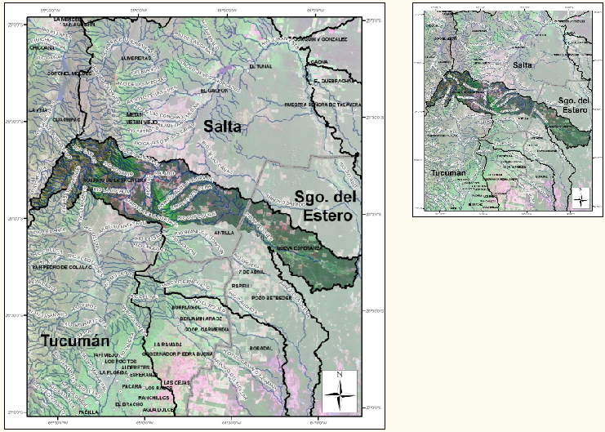
FotoA
B
A

- En base a la Imag en 9ª, sabiendo que la distancia entre Mendoza y Rosario es de 770 km, Cálcule la superficie en kms y Ha de la prov de San Luis.

